Promieniowanie rentgenowskie w medycynie

Szczegółowy opis wybranej metody lub technologii radiacyjnej: istota metody, zastosowania, aparatura, porównanie z metodami konkurencyjnymi, perspektywy itd.
Ewa Kałużny

Opracowanie zaliczeniowe z przedmiotu
"Metody i Technologie Jądrowe"
Uczelniana Oferta Dydaktyczna PW,
Prowadzący: prof.dr hab. Jan Pluta
rok ak. 2008/2009

„Tam sięgaj, gdzie wzrok nie sięga…”. Słowa Adama Mickiewicza wypowiedziane w „Odzie do młodości” wydają się nadal kryć w sobie głębokie przesłanie, zwłaszcza we współczesnej inżynierii biomedycznej. Od wieków ludzie starali się odkryć tajniki ludzkiego organizmu, stosując do opisu anatomii człowieka badania sekcyjne, czego efektem było określenie kształtu narządów po śmierci człowieka. Jednakże lekarzy interesowała informacja o ich stanie jeszcze przed wystawieniem diagnozy, w chwili badania chorego. Problemem nie do obejścia wydawało się sięgnięcie wzrokiem głębiej niż znajduje się tkanka skórna. Bo czy możliwe jest zobaczenie czegoś, co otoczone jest z każdej strony nieprzezroczystym ciałem stałym? Otóż w dobie dzisiejszej technologii oraz możliwości, które zapoczątkował fizyk Wilhelm Roentgen, można śmiało powiedzieć, jak najbardziej tak.

Jak to się zaczęło…
8 listopad, rok 1895, Würzburg, Niemcy. W swoim laboratorium niemiecki fizyk Wilhelm Roentgen przeprowadza badania nad wydostawaniem się promieni katodowych z lampy Crookesa. Zadanie to zlecił mu Philip Lenard, który twierdził, że część promieni katodowych wydostaje się na zewnątrz lampy próżniowej przez aluminiowe okienko. Po potwierdzeniu obserwacji Lenarda Roentgen zaczyna zastanawiać się czy część promieni katodowych wydostaje się z lampy również przez szkło. Przeprowadzając dalsze doświadczenia (na lampie bez okienka) zauważa bardzo ciekawe zjawisko. Na stole znajdował się kawałek papieru pokryty platynocyjankiem baru, który fluoryzował za każdym razem, gdy fizyk włączał lampę. Roentgen po wielu próbach pewien był jednego: ów zjawisko nie mogło być wywołane promieniami katodowymi, ponieważ zatrzymuje je warstwa powietrza grubości zaledwie kilkunastu centymetrów, natomiast nawet w dalszej części laboratorium fluorescencja była zauważalna. Najwyraźniej był to nowy, nieopisany dotychczas rodzaj promieniowania, który ze względu na niepoznaną dotychczas naturę nazwał promieniowaniem X.
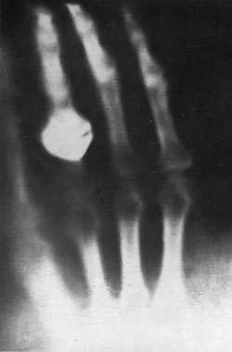
Rys. 1. Zdjęcie żony Roentgena [1]
Po tym historycznym, jak się później okazało, wydarzeniu, Roentgen przeprowadza wiele doświadczeń sprawdzających stopień przenikalności odkrytego promieniowania przez różne przedmioty. Stosunkowo wcześnie odkrywa, że zupełnie nie przenika ono przez ołów i jest w dużej części zatrzymywane przez różne metale, przy czym stopień przenikliwości zależał od gęstości metali.
22 grudnia 1895 roku Roentgen zaprasza do swojego laboratorium żonę, Berthę, którą prosi o położenie lewej ręki pomiędzy lampę a kasetę z kliszą. Po 15-minutowej ekspozycji oraz wywołaniu zdjęcia, pokazuje żonie efekt końcowy: fotografię lewej ręki bez skóry, ale z widocznym pierścionkiem na placu (rys. 1).
Odkrycie Roentgena, uhonorowane w 1901 roku Nagrodą Nobla, zrewolucjonizowało medycynę, poprzez umożliwienie spojrzenia do wnętrza organizmu ludzkiego bez naruszania jego integralności, a więc w sposób bezinwazyjny.

Czym jest odkrycie Roentgena
Odkryte przez Wilhelma Roentgena promieniowanie X, zwane również promieniowaniem rentgenowskim jest promieniowaniem elektromagnetycznym emitowanym wskutek hamowania elektronu w polu jąder atomów materiału anody w lampie rentgenowskiej. Długości fali zawarta jest w przedziale od 10⁻¹³m do około 5x10⁻⁸m (rys. 2.), przy czym zakres promieniowania rentgenowskiego pokrywa się częściowo z niskoenergetycznym (tzw. miękkim) promieniowaniem gamma. Rozróżnienie wynika z mechanizmu wytwarzania promieniowania. Promieniowanie gamma wytwarzane jest w wyniku przemian jądrowych, a promieniowanie rentgenowskie, w wyniku zderzeń elektronów z atomami.
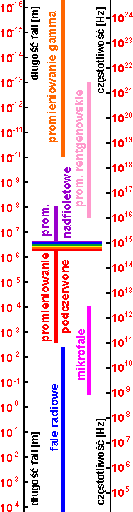
Rys. 2. Widmo fal elektro-
magnetycznych [2]
Za emisję promieniowania rentgenowskiego odpowiedzialne są dwa mechanizmy. Jednym z nich jest emisja promieniowania hamowania cząstek naładowanych w materii, towarzysząca ruchowi przyspieszonemu cząstek naładowanych. Gdy cząstka porusza się w pobliżu jądra atomowego następuje zmiana kierunku lotu cząstki, zmniejszenie jej energii oraz emisja fotonu (rys. 3).
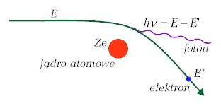
Rys. 3. Emisja promieniowania hamowania [3]
Energia cząstki może być wypromieniowana wskutek wielu kolejnych zderzeń, w których cząstka stopniowo traci całą swoją energię lub wskutek pojedynczego zderzenia, w którym cząstka traci całą swoją energię i zostaje zatrzymana. Fotony wygenerowane wskutek całkowitego zatrzymania elektronu mają energię równą energii początkowej cząstki.
W wyniku hamowania elektronów w materiale tarczy, aż do ich całkowitego zatrzymania, następuje emisja promieniowania elektromagnetycznego o widmie ciągłym
(rys. 4). Dolna granica (λ_{min}) rozkładu energii fotonów zależy jedynie od różnicy potencjałów U przyłożonej w lampie rentgenowskiej i jest taka sama dla wszystkich materiałów, z jakich wykonane są tarcze. Wynika to z faktu, że foton o najmniejszej długości fali będzie emitowany wtedy, gdy elektron straci całą swoją energię kinetyczną w jednym procesie zderzenia hamującego jego ruch. Ponieważ energia kinetyczna elektronu przed zderzeniem równa jest eU, czyli energii, jaką nabywa elektron w wyniku przyspieszania go za pomocą różnicy potencjałów U przyłożonej w lampie rentgenowskiej, więc zachodzi relacja
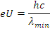

czyli
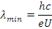

Tak więc minimalna długość fali występująca w widmie ciągłym, czyli krótkofalowa granica widma, odpowiada zamianie całej energii kinetycznej elektronów na promieniowanie rentgenowskie.
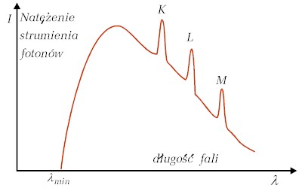
Rys. 4. Przykładowy kształt widma promieniowania rentgenowskiego [3]
Górna granica natomiast, określona jest przez energię wyhamowanych elektronów. Im wyższa energia elektronów tym wyższa górna granica energii wyemitowanych fotonów.
Zgodnie z prawami fizyki klasycznej w wyniku hamowania elektronów w materiale tarczy, aż do ich całkowitego zatrzymania, następuje emisja promieniowania elektromagnetycznego o widmie ciągłym. Może się jednak zdarzyć, że elektron uderzając w anodę nie tylko zostanie wyhamowany, ale może wybić elektron z atomu anody. Zostanie dziura, którą wypełni elektron spadający z wyższych powłok, z czym związane jest promieniowanie charakterystyczne dla danego pierwiastka. Dlatego ostatecznie wykres przedstawia widmo ciągłe promieniowania X z ostrymi pikami promieniowania charakterystycznego (rys. 4). Jest to drugi mechanizm powstawania promieniowania.
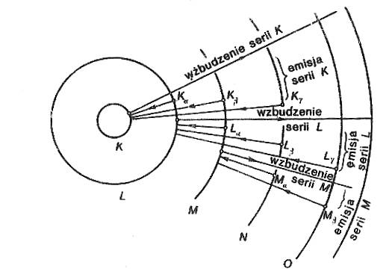
Rys. 5. Emisja promieniowania charakterystycznego [3]
Mechanizm emisji promieniowania charakterystycznego ma związek z procesami wzbudzenia oraz jonizacją atomów ośrodka przez uderzające w anodę elektrony. Dostarczając elektronowi pewnej energii z zewnątrz możemy spowodować, iż przejdzie on z niższej na wyższą orbitę, co nazywane jest wzbudzeniem atomu. Ponieważ przy opisywanym przejściu na niższej orbicie pozostanie na powłoce wolne miejsce, wzbudzony elektron będzie miał naturalną tendencję do zmniejszenia swej energii poprzez wypromieniowanie fali elektromagnetycznej o energii równej różnicy energii obu powłok i zajęcia ponownie poprzedniego stanu o niższej energii (rys. 5). W szczególnych przypadkach może zaistnieć
kaskada wypromieniowanych fotonów, związana z sekwencją przejść z wyższych powłok na niższe.
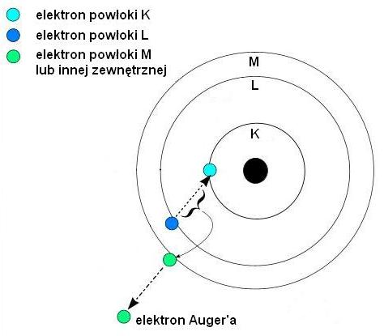
Rys. 6. Emisja elektronu Auger’a [4]
Należy dodatkowo wspomnieć, iż emisja fotonu nie jest jedynym sposobem na zmniejszenie przez atom czy jon swej energii. Energia wzbudzenia może być bowiem przekazana elektronowi wyższej powłoki i spowodować jego wyrzucenie z atomu, a więc jego jonizację. Elektrony takie nazywane są elektronami Auger’a. Można powiedzieć, że emisja elektronów Auger’a konkuruje z emisją promieniowania rentgenowskiego.

a)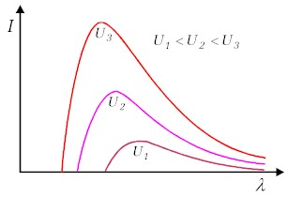 | b)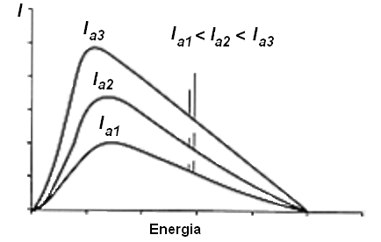
c)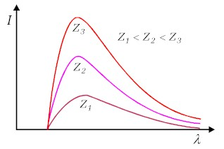 | d)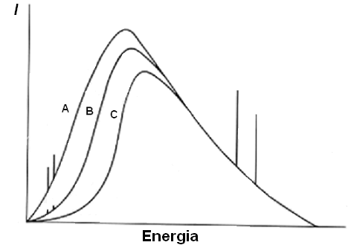
Rys. 7. Zmiana widma promieniowania rentgenowskiego pod wpływem zmiany: a) napięcia na lampie [3],
b) natężenia prądu anodowego [5], c) liczby masowej materiału anody [3], d) filtracji: A - brak filtracji,
B - filtracja własna, C – filtracja całkowita [5].
Widmo promieniowania zmienne jest…
Przyspieszone elektrony uderzając w anodę wytwarzają dwa rodzaje promieniowania: promieniowania hamowania oraz promieniowanie charakterystyczne. W efekcie widmo energetyczne promieniowania X jest praktycznie ciągłym widmem promieniowania hamowania z nałożonymi liniami charakterystycznymi tarczy (rys. 4). Maksymalna energia kwantów X w widmie odpowiada wartości maksymalnej stosowanego napięcia. Natomiast całkowite natężenie emitowanego promieniowania jest zależne od czynników zawartych w poniższym równaniu:
gdzie A jest współczynnikiem proporcjonalności zależnym od konstrukcji lampy, Z jest liczbą masową materiału anody, I_{a} jest natężeniem prądu anodowego, natomiast U_{a} jest napięciem na lampie rentgenowskiej.
Łatwo jest zauważyć, że wraz ze wzrostem napięcia na lampie wzrasta intensywność strumienia dla wszystkich energii, zwiększa się maksymalna energia promieniowania oraz przesuwa się ku mniejszym wartościom graniczna długość fali w ciągłym widmie promieniowania (rys. 7.a). Wzrost natężenia prądu anodowego powoduje wzrost emisji promieniowania dla wszystkich energii (rys. 7.b) bez zmiany początku i końca charakterystyki widmowej. Dodatkowo można zaobserwować, że wraz ze wzrostem liczby atomowej materiału tarczy wzrasta intensywność promieniowania, ale nie zmienia się wartość częstotliwości granicznej (rys. 7.c). Charakterystykę widmową promieniowania rentgenowskiego można również kształtować poprzez zastosowanie filtracji (rys. 7.d), która „usuwa” promieniowanie niskoenergetyczne oraz przesuwa widmo do wyższych energii.
Promieniowanie rentgenowskie a ciało pacjenta
Promieniowanie rentgenowskie jako fale elektromagnetyczne charakteryzują się tym, że pewna ich część przenikając przez tkanki ulega osłabieniu, które jest skutkiem wzajemnego oddziaływania promieni z tkankami (rys. 8). Wielkość osłabienia zależna jest od rodzaju tkanki, przez którą przenikają.
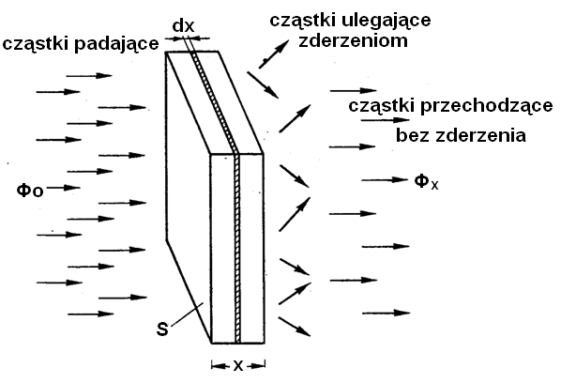
Rys. 8. Osłabienie wiązki promieniowania po przejściu
przez warstwę o danej grubości [5]
Liczba cząstek przechodzących bez zderzenia przez warstwę o grubości x, na którą pada Φ₀ cząstek na jednostkę powierzchni wynosi:
gdzie µ jest liniowym współczynnikiem osłabienia promieniowania.
Fotony mogą oddziaływać z materią poprzez jedno ze zjawisk fizycznych, które są wzajemnie konkurencyjne. W każdym przypadku oddziaływanie ma charakter typu „wszystko albo nic”. Kwanty X mogą głównie oddziaływać:
- z całym atomem – efekt fotoelektryczny i rozproszenie Rayleigh’a,
- z pojedynczym elektronem w atomie – efekt Comptona,
- w polu jądra atomowego – generacja par elektronowych.
Zjawisko fotoelektryczne (rys. 9.a) polega na wybiciu elektronu walencyjnego przez foton wiązki. Foton zostaje zaabsorbowany przez atom. Energia kinetyczna wyemitowanego elektronu wynosi , gdzie B_{e} jest energią wiązania elektronu (przed jego emisją z atomu).
Efekt Comptona (rys. 9.b) polega na pochłonięciu przez elektron leżący w torze wiązki części energii fotonu wchodzącego w skład wiązki i zmianę kierunku lotu tego fotonu. W jego wyniku foton zmienia kierunek ruchu, a jego energia maleje.
Rozpraszanie Rayleigh’a (rys. 9.c) to elastyczne (tj. bez strat energii) rozpraszanie fotonów na atomach nie pochłaniających energii. W odróżnieniu od efektu Comptona fotony wiązki nie tracą energii, a jedynie zmieniają kierunek.
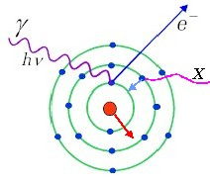 | 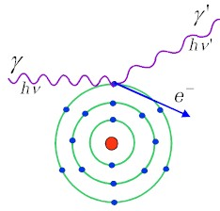 | 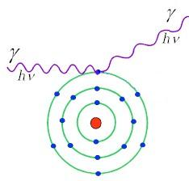 | 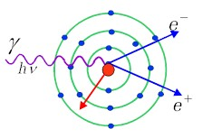
Rys. 9. Oddziaływanie fotonów z materią poprzez: a) efekt fotoelektryczny, b) efekt Comptona,
c) rozproszenie Rayleigha, d) generację par elektron-pozyton [3]
Generacja par elektron-pozyton (rys. 9.d) zachodzi w polu cząstki naładowanej zazwyczaj jądra atomowego. Foton zostaje całkowicie zaabsorbowany i cała jego energia zostaje przekazana parze elektron-pozyton. Proces ten możliwy jest jedynie, gdy energia fotonu przekracza pewną określoną wartość zwaną energią progową, co wynika z warunku spełnienia w tym procesie praw zachowania energii i pędu.
Z pośród powyższych procesów oddziaływania fotonów z materią, czyli z ciałem pacjenta, dla promieniowania X z lamp rentgenowskich praktycznie znaczenie mają tylko efekt fotoelektryczny i efekt Comptona. Udział tych procesów w osłabieniu promieniowania zależy między innymi od energii kwantów oraz liczby atomowej Z materiału. Dla materiałów o niskim Z efekt Comptona dominuje w zakresie od kilkudziesięciu keV do kilkudziesięciu MeV, a więc w praktyce w całym zakresie energii stosowanych w medycynie.
Wszystkie omówione powyżej zjawiska można opisać zbiorczo za pomocą następującego równania absorpcji (w przypadku ośrodka jednorodnego):
gdzie I₀ jest początkowym natężeniem promieniowania, x grubością warstwy przez którą przechodzi wiązka, µ współczynnikiem absorpcji charakterystycznym dla danej substancji.
Promieniowanie X wywołuje jonizację materii oraz zjawisko luminescencji, a także oddziałuje na emulsję fotograficzną i półprzewodnikowe detektory promieniowania, za pomocą których możliwa jest rejestracja promieniowania. Niestety jonizacja następuje również w tkance biologicznej, co powoduje jej uszkodzenia oraz może stać się powodem wielu groźnych chorób.
Tkanki budujące różne narządy ludzkiego ciała charakteryzują się na tyle zróżnicowanymi wartościami współczynnika µ, że podczas przechodzenia promieniowania X przez ciało do elementu odbiorczego (błona rentgenowska lub detektor) dociera różna ilość energii w zależności od tego, jakie narządy i jakie tkanki leżały na drodze od źródła promieniowania do miejsca rejestracji. Zjawisko to wykorzystywane jest właśnie w diagnostyce przy użyciu promieniowania odkrytego przez Roentgena.

Kroki milowe w medycynie
Rozwinięcie technik „podglądania” wnętrza człowieka in vivo, a szczególnie technik wykorzystujących promieniowanie rentgenowskie, dało olbrzymie możliwości lekarzom w dziedzinie szeroko pojętej diagnostyki, jak również terapii w niektórych przypadkach. Bo któż może sobie dzisiaj wyobrazić leczenie złamania nogi, bez uprzedniego wykonania zdjęcia rentgenowskiego?
Głównym i najbardziej rozpowszechnionym sposobem wykorzystania promieniowania X w medycynie jest rentgenodiagnostyka, rozumiana jako nieinwazyjna metoda odwzorowania wewnętrznych narządów człowieka. Diagnostyka rentgenowska przez pierwsze 50 lat była jedyną techniką obrazowania stosowaną w medycynie, przechodząc w tym czasie liczne modyfikacje i zmiany związane z wprowadzaniem nowych technologii i rozwiązań konstrukcyjnych. Dopiero z początkiem lat 1950 metoda ta znalazła swoich konkurentów w postaci ultradźwięków i technik izotopowych, jak również rezonansu magnetycznego.
Wśród znanych technik rentgenowskich wyróżnić można konwencjonalną diagnostykę obrazową, której efektem jest obraz wewnętrznych struktur naszego ciała na błonie rentgenowskiej. Inną techniką, wyspecjalizowaną wyłącznie w obrazowaniu piersi u kobiet jest mammografia, w której stosowane są niższe wartości energii.
Poprawę widoczności diagnostycznie istotnych struktur anatomicznych uzyskuje się przez eliminację niepożądanej informacji obrazowej oraz zwiększenie widoczności interesujących nas struktur. Działanie takie można uzyskać poprzez podanie środków kontrastowych podanych do układu naczyniowego pacjenta (angiografia). Podstawą tworzenia takich analogowych obrazów różnicowych są dwie ekspozycje rentgenowskie wykonywane przed i po dożylnym podaniu pacjentowi środka kontrastującego. W metodzie tej można stosować różne energie promieniowania X.
Środki kontrastowe podaje się również w przypadku diagnostyki układu pokarmowego. Pacjent połyka taki środek i kładzie się na łóżku, wchodzącym w skład tzw. toru wizyjnego. Lekarz obserwuje drogę jaką przebywa kontrast w układzie pokarmowym dzięki analizie klatka po klatce. Co jakiś czas, np. 0,5s, wykonywana jest ekspozycja pacjenta, po której urządzenie przesuwa się automatycznie o pewną odległość wzdłuż osi pionowej pacjenta po to by wykonać kolejną ekspozycję.
Kolejnym sposobem wizualizacji wnętrza ciała człowieka jest niosąca najwięcej informacji diagnostycznej spośród metod rentgenowskich, rentgenowska tomografia komputerowa. Jest to metoda, która pozwala obrazować poprzeczne warstwy dowolnego przekroju pacjenta, dzięki czemu możemy uzyskać trójwymiarowy obraz interesującej nas struktury. Tomografia komputerowa również przeżywała swój własny rozwój, przechodząc przez urządzenia kolejno pierwszej, drugiej, trzeciej i czwartej generacji. Ostatnim osiągnięciem jest rozwój tomografii spiralnej zapewniającej nową jakość w wykonywaniu wielowarstwowych projekcji wykorzystywanych do rekonstrukcji przestrzennej badanych narządów.
Metoda RAF (Rentgenowska analiza fluorescencyjna), jako jedna z metod analiz składu pierwiastkowego substancji, stosowana jest zarówno w metodach in vitro, jak i in vivo do badania stężeń pierwiastków śladowych o toksycznych w tkankach oraz do pomiaru stężeń znaczników niepromieniotwórczych wprowadzanych do organizmu w celu śledzenia ich migracji i rozmieszczenia w organizmie. Skład pierwiastkowy tkanek w RAF, określa się na podstawie analizy widm promieniowania fluorensencji rentgenowskiej w tkankach. Pierwiastki zawarte w tkankach identyfikuje się na podstawie zmierzonych energii prążków promieniowania charakterystycznego, a stężenia pierwiastków wyznacza się na podstawie intensywności prążków.
Promieniowanie rentgenowskie znalazło swoje zastosowanie również w radioterapii, wykorzystującej jego właściwości jonizujące do niszczenia komórek rakowych. W zależności od stosowanych energii wyróżnia się radioterapię konwencjonalną (ortowoltową, 60keV-400keV) oraz megawoltową (1MeV-50MeV). Promieniowanie ortowoltowe jest generowane przez aparaty rentgenowskie. W przypadku terapii megawoltowej pochodzi ono z przyspieszaczy liniowych, betatronów lub cyklotronów.

Co widzimy na zdjęciu…
W aparatach rentgenowskich promieniowanie X przechodząc przez pacjenta, zmienia swoje natężenie w wyniku absorpcji w tkankach i narządach ciała o różnej gęstości i grubości. Umieszczony za pacjentem detektor (błona rentgenowska w przypadku klasycznej rentgenodiagnostyki lub detektor w rentgenowskiej tomografii komputerowej) rejestruje
zmiany w natężeniu promieniowania tworząc utajony obraz badanego narządu, który po wywołaniu jest wiarygodnym przedmiotem oceny diagnostycznej.
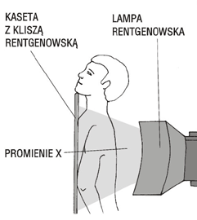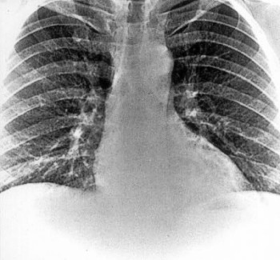
Rys. 10. Przebieg badania oraz przykładowe zdjęcie
rentgenowskie klatki piersiowej [6]
W przypadku klasycznej rentgenodiagnostyki, otrzymany obraz jest odwzorowaniem przestrzennego obiektu na płaszczyznę obrazu, co uniemożliwia ocenę głębokości rozmieszczonych narządów. Na zdjęciu uzyskujemy wynik końcowy penetracji promieniowania przez całą grubość obiektu, a nie przez poszczególne struktury ciała (rys. 10). Jest to bardzo istotna wada tej metody.
Obecnie szeroko rozpowszechnioną metodą obrazowania w medycynie jest tomografia komputerowa (rys. 11), która pozwala rejestrować obrazy warstwy dowolnego przekroju pacjenta z wyłączeniem wpływu promieniowania rozproszonego pochodzącego od sąsiednich obszarów. Obrazy warstwy wykonywane są najczęściej prostopadle do długiej osi ciała, a grubość warstwy ustalana indywidualnie dla każdego badania. Każdy element zrekonstruowanego obrazu reprezentowany jest wartością liczbową odniesioną do liniowego współczynnika absorpcji w odpowiadającym mu elemencie objętościowym tkanki. Wartość liczbowa elementu obrazu wyznaczana jest w jednostkach Hounsfilda:
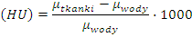
Woda ma wartość zerową w jednostkach (HU) i jest ośrodkiem referencyjnym. Zakres skali jednostek (HU) zawiera się od -1000 dla powietrza do +3000 dla kości.
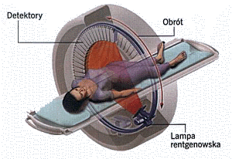 | 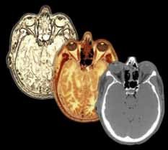
Rys. 11. Przebieg badania oraz obraz tomograficzny głowy na wysokości oczodołów [2]

Źródła promieniowania rentgenowskiego
Głównym źródłem promieniowania X jest lampa rentgenowska. Rozpędzona wysokim napięciem wiązka elektronów uderza w metalową tarczę i tracąc swą energię kinetyczną na skutek gwałtownego hamowania wypromieniowuje tę energię w postaci kwantów promieniowania X, których zdolność penetracji wewnątrz ludzkiego ciała jest tym większa, im większe było napięcie przyspieszające elektrony w lampie. Tarcza, w którą uderzają elektrony, mocno się od tego rozgrzewa, więc albo musi być od środka chłodzona (zwykle wodą), albo wiruje, żeby elektrony uderzały stale w inne miejsce, podczas gdy punkt wcześniejszego uderzenia może stygnąć. Konstrukcja lampy ze stałą anodą (rys. 12) była stosowana jako pierwsza. Jednakże większość współczesnych urządzeń rtg posiada anodę wirującą (rys. 13), pozwalającą na stosowanie dużych obciążeń prądowych, co jest podstawowym warunkiem pracy nowoczesnych źródeł promieniowania X.
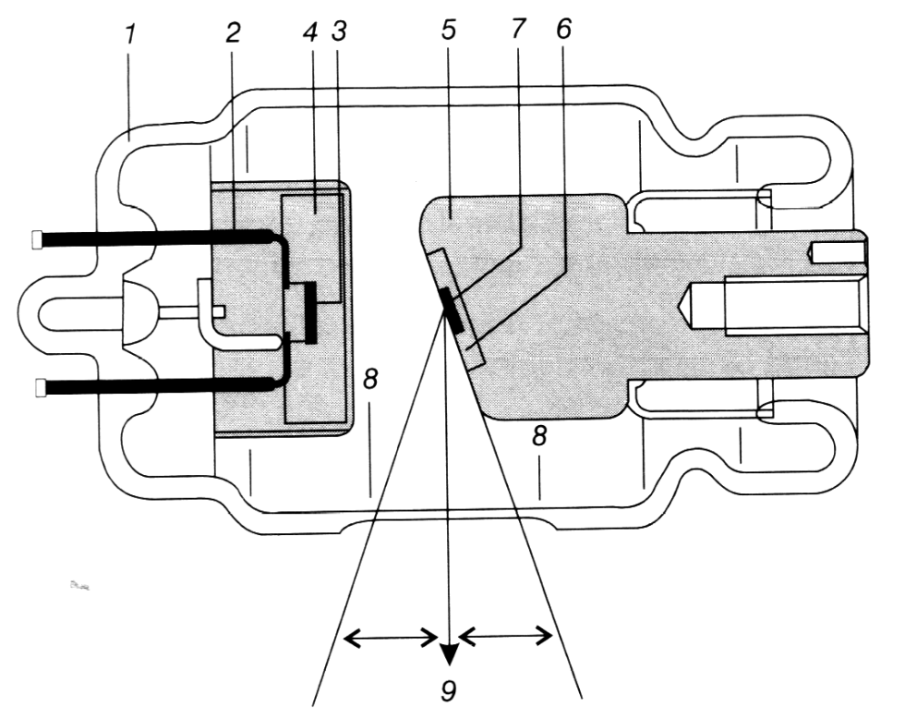
Rys. 12. Przekrój lampy rentgenowskiej ze stałą anodą: 1- szklana obudowa lampy, 2 – katoda,
3 – włókno żarzenia, 4 – zwierciadło ogniskujące wiązkę elektronów, 5 – anoda, 6 – płytka
wolframowa, 7 – ognisko lampy, 8 – okienko lampy, 9 – wiązka promieni [5].
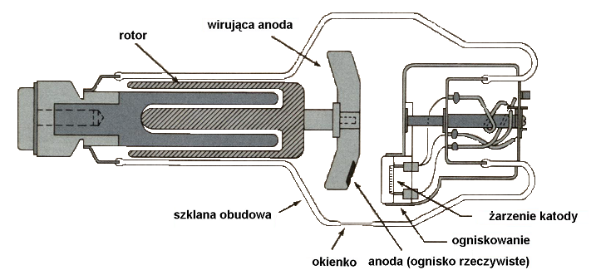
Rys. 13. Przekrój lampy rentgenowskiej z wirującą anodą [5].

Konstrukcja anody (rys. 14), ze względu na złożone zadanie jakie ma do spełnienia, jest wielowarstwowa. Materiał na anodę powinien mieć wysoką liczbę atomową (ze względu na wydajność) i wysoką temperaturę topnienia. Powinien być dobrym przewodnikiem ciepła, mieć dużą pojemność cieplną i zdolność do jego wypromieniowania. Ponadto niską cenę, dużą odporność mechaniczną i być łatwym w obróbce. Ponieważ taki materiał nie istnieje, więc korpusy wykonuje z dobrych przewodników ciepła (miedź, molibden). Od strony katody anodę stanowi wyprofilowana tarcza średnicy 80-150 mm wykonana ze stopu wolframu z 10% domieszką renu. Jest to ta część lampy, nazywana również ogniskiem rzeczywistym, na którą padają elektrony. Dla wzmocnienia konstrukcji i ochrony termicznej, tarcza wolframowa umieszczona jest na podłożu molibdenowym (często z domieszką tytanu lub cyrkonu). Część tylną anody stanowi gruba warstwa grafitu zapewniająca dużą pojemność cieplną i zdolność do wypromieniowania ciepła. Szybkości obrotu anody wynoszą 3000 lub 10000 obrotów na minutę.
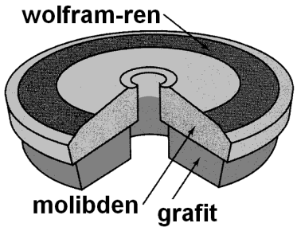
Rys. 14. Budowa anody [5]
Katoda jest elektrodą o potencjale ujemnym. Źródłem elektronów swobodnych jest spirala zbudowana z trudno topliwego drutu (włókno żarzenia katody). Włókno rozgrzewa się prądem elektrycznym ( U ≈ 10V, I ≈ 3-5A) do temperatury 1800-2000ºC, co powoduje wystąpienie termoemisji elektronów. Liczba emitowanych elektronów:
T – temperatura (w Kelvinach),
c, d stałe zależne od rodzaju metalu z którego wykonano włókno żarzenia (wolfram).
Ze względu na parowanie wolframu z katody nie powinna być ona grzana dłużej niż konieczne. Na ogół utrzymuje się ją w stanie gotowości (prąd rzędu 0.5 mA) i przepuszcza duży prąd tylko w czasie potrzebnym do emisji promieniowania. Odparowany wolfram osiada na szkle, powodując jego brązowienie i dodatkową filtrację promieniowania oraz zwiększa prawdopodobieństwo wyładowania elektrycznego.
Szklana obudowa służy nie tylko do utrzymania próżni (10⁻⁸ mmHg), ale również do odizolowania elektrod oraz zespolenia katody i anody. Zachowanie próżni umożliwia niezależną kontrolę prędkości i liczby emitowanych elektronów. Kształt i wymiary bańki szklanej są dobierane tak aby zapobiec wyładowaniom elektrycznym między katodą i anodą. W celu eliminacji promieniowania biegnącego w niepożądanym kierunku zamyka się bańkę lampy w kołpaku ochronnym (miedź + wewnętrzna warstwa ołowiu). Kołpak ma okienko z aluminium lub tworzywa sztucznego, przez które przechodzi promieniowanie rtg na zewnątrz lampy. W celu izolacji elektrycznej i przejęcia ciepła z anody wnętrze kołpaka wypełnione jest olejem transformatorowym.
Za doprowadzenie do elektrod lampy (anody i katody) wysokiego napięcia oraz prądu żarzenia dla zasilania żarnika katody odpowiada generator wysokiego napięcia. Wysokie napięcie powinno mieć wartość stałą w przewidzianych granicach tętnień, co pozwala uniknąć przypadkowej wartości wysokiego napięcia na lampie w czasie trwania ekspozycji, ograniczając je do wahań w podanych granicach zmian.
[7] Lampa rentgenowska określana jest dwoma parametrami eksploatacyjnymi: sprawnością i skutecznością. Sprawność lampy wyrażana jest frakcją całkowitej energii wytworzonego promieniowania X w odniesieniu do całkowitej energii elektrycznej dostarczonej anodzie. W przybliżeniu, frakcja ta stanowi milionową część iloczynu wysokiego napięcia kV przez liczbę atomową Z pierwiastka, z którego wykonano anodę. Skuteczność lampy, natomiast, definiowana jest jako dawka w mR mierzona w osi wiązk w odległości 1 m od ogniska lampy przy obciążeniu prądowo-czasowy równym 1mAs. Zależy ona od: wysokiego napięcia, poziomu tętnień, materiału anody, filtracji, czasu eksploatacji lampy i stopnia zużycia anody.

Czym złapać promienie X?
W radiografii konwencjonalnej podstawowym elementem systemu zapisu obrazu jest błona rentgenowska (film rentgenowski), umieszczana podczas ekspozycji w kasecie rentgenowskiej (rys. 15). Kaseta musi być światłoszczelna, ponieważ błona wrażliwa jest na światło widzialne. Górna część kasety wykonywana jest z materiału o niskim Z, natomiast jej dół z materiału o dużym Z. Ścisły kontakt folii z błoną jest zapewniony dzięki podkładkom z filcu. Jest to bardzo ważny warunek wykonania dobrego zdjęcia, ponieważ brak dobrego przylegania folii wzmacniającej do błony powoduje pogorszenie rozdzielczości zdjęcia. Często kasety wyposażone są w tzw. ekrany wzmacniające, które są stosowane w zależności od typu filmu. Ekrany tzw. niebieskie pod wpływem promieniowania rentgenowskiego emitują światło widzialne niebieskie, natomiast ekrany tzw. zielone pod wpływem promieniowania rentgenowskiego emitują światło widzialne zielone. Zawierają materiały fosforowe z pierwiastkami ziem rzadkich. Działanie ekranów wzmacniających jest 3-stopniowym procesem (rys. 16), w którym wyróżnić można etap absorpcji promieniowania X, gdzie występują głównie efekty fotoelektryczny i Comptona, etap konwersji, gdzie następuje fluorescencja lub fosforescencja raz etap emisji światła widzialnego, dzięki czemu następuje naświetlanie emulsji filmu i powstanie obrazu utajonego. Stosowanie kaset umożliwia obniżenie dawki promieniowania przy jednoczesnym uzyskaniu wyraźnych zdjęć o wysokiej czytelności szczegółów. Dodatkowo można do niektórych kaset dołączać kratki przecirozproszeniowe.
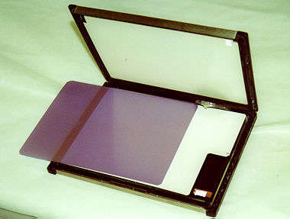
Rys. 15. Kaseta rentgenowska
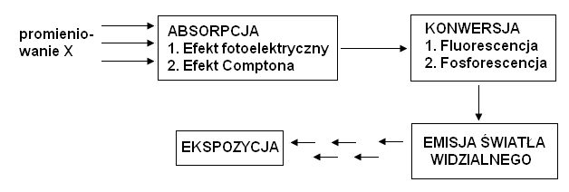
Rys. 16. Zasada działania folii wzmacniającej w kasecie rentgenowskiej [5]
a)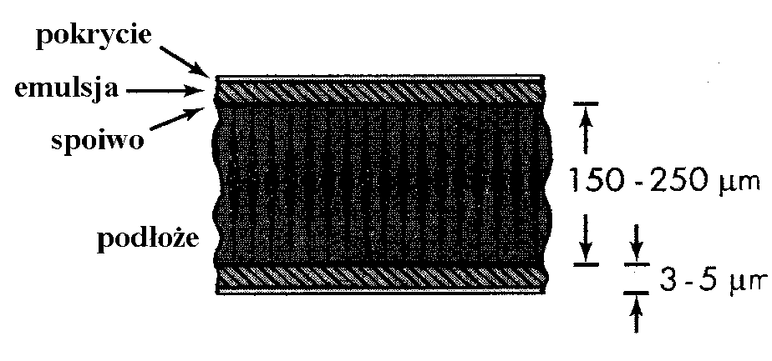 | b)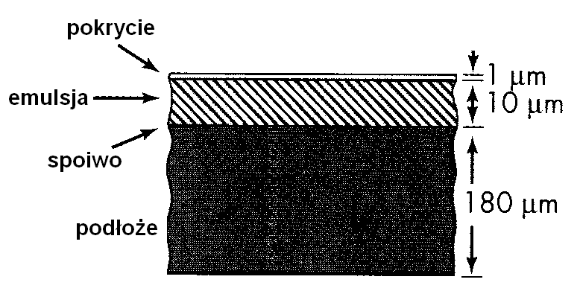
Rys. 17. Błony rentgenowskie a) dwustronne, b) jednostronne [5]
Wyróżnia się dwa rodzaje błon: jednostronne i dwustronne (rys. 17). Błona zbudowana jest z czterech podstawowych warstw: pokrycia, stanowiącego warstwę ochronną, emulsji światłoczułej, spoiwa przytwierdzającego emulsję do podłoża oraz podłoża, które stanowi podkład dla pozostałych warstw.
Promieniowanie X absorbowane w ekranie wzmacniającym ulega konwersji na światło widzialne. Światło to, naświetlając emulsję filmu, tworzy obraz utajony, który po wywołaniu stanowi przedmiot oceny diagnostycznej. Jest to jedyny układ detekcyjny w całej diagnostyce medycznej spełniający taką podwójną rolę.
Wadą tego typów detektorów jest konieczność przeprowadzania obróbki fotochemicznej składającej się z wywoływania, utrwalania, płukania i suszenia filmu. Czynności te wymagają zastosowania automatycznych lub półautomatycznych wywoływarek filmów. Ręczne wywoływanie filmów jako niespełniające obecnych wymagań nie powinno być stosowane. Dotyczy to przede wszystkim mammografii, gdzie automatyczna wywoływarka jest nieodzownym elementem wyposażenia pracowni.
Kolejnym etapem rozwoju metod obrazowania, mającym na celu doprowadzenie jakości obrazów i możliwości rozpoznawania struktur do poziomu nieosiągalnego tradycyjnymi technikami analogowymi, była rentgenodiagnostyka cyfrowa, w której wykorzystuje się detektory cyfrowe w miejsce kasety z filmem i ekranem. Zdjęcia rentgenowskie w postaci cyfrowej mogą być uzyskiwane poprzez skanowanie w specjalnych skanerach lub przez bezpośrednie wykonanie radiogramu od razu w technice cyfrowej. W tej drugiej wyróżniane są dwa sposoby:
- CR (Computer Radiography) - przy wykorzystaniu luminoforowych płyt obrazowych wrażliwych na promieniowanie rentgenowskie,
- DDR (Direct Digital Radiography) - przy wykorzystaniu bezpośrednich detektorów promieniowania rentgenowskiego (matryce).
Pierwsza metoda wykorzystuje efekt fotostymulacji płyt luminoforowych używanych jako ekrany wzmacniające, polegającej na wtórnej emisji promieniowania pod wpływem promieniowania laserowego. Promieniowanie wiązki laserowej spełnia rolę stymulatora uwalniającego energię zawartą w utajonym obrazie w postaci światła w kolorze niebieskim, zielonym lub ultrafiolecie. Ilość emitowanego światła jest proporcjonalna do liczby fotonów promieniowania X zaabsorbowanych w warstwie luminescencyjnej, co odpowiada liniowej charakterystyce detektora w całym zakresie ekspozycji stosowanych w rentgenodiagnostyce. Dzięki różnicy długości fali promieniowanie wtórne jest łatwiejsze do zarejestrowania przez detektor niż promieniowanie rentgenowskie. Wzbudzona emisja światła dociera do fotopowielacza, a po wzmocnieniu i przetworzeniu cyfrowym gromadzona jest w pamięci komputera. Obecnie osiągana rozdzielczość wynosi poniżej 20 µm. Płyty są wielokrotnego użytku. Usuwanie informacji z płyty następuje po jej naświetleniu krótkotrwałym silnym źródłem światła. Poważną wadą tej metody jest brak możliwości odczytu on-line.
W drugiej metodzie obraz jest rejestrowany przez specjalne elektroniczne matryce wrażliwe bezpośrednio na promieniowanie rentgenowskie. Obraz jest dostępny natychmiast., w związku z czym metoda nadaje się do testowania on-line.
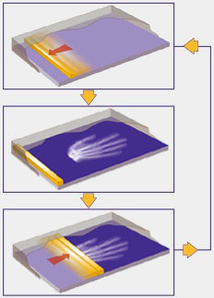
Rys. 18. Zasada działania
detektora selenowego [8]
Jednym z częściej używanych detektorów, w szczególności w mammografach, są detektory selenowe (rys. 18). Składają się one m.in. z możliwie amorficznej warstwy selenu grubości około 150 µm. Wiązka promieniowania X po przejściu przez pacjenta tworzy na płycie selenowej obraz rozkładu ładunków elektrostatycznych odpowiadający rozkładowi natężenia fotonów powstałych w wyniku absorpcji w obiekcie. Ładunki są gromadzone w detektorze do momentu odczytania przez sondy elektromagnetyczne, przykładowo przemiatające płytę wzdłużnie. Po odczytaniu całego zapisu następuje automatyczne czyszczenie powierzchni płyty i przygotowanie do kolejnej ekspozycji. Detektory tego typu używane są w dzisiejszych mammografach takich firm jak Siemens czy Planmed.

Bardzo interesującymi detektorami ze względu na swoje dobre właściwości, z punktu widzenia detekcji promieniowania rentgenowskiego, są detektory półprzewodnikowe, które charakteryzują się wysoką wydajnością kwantową i wysoką rozdzielczością energetyczną, co jest bardzo istotne w tłumieniu wpływu efektu rozpraszania promieniowania. Nowoczesne technologie wykorzystujące techniki fotolitograficzne umożliwiły wytwarzanie dużych matryc detekcyjnych pozwalających na uzyskanie wysokiej rozdzielczości przestrzennej.
Cyfrowym detektorem półprzewodnikowym, który spełnia wszystkie wymagania diagnostyczne jest detektor krzemowy (rys. 19), charakteryzujący się bardzo dobrą rozdzielczością obrazu oraz wysoką czułością detekcji, a więc i małą dawką promieniowania otrzymywaną przez pacjenta. Krzem w postaci amorficznej (a-Si) nanoszony jest metodą trawienia na płytę z tworzywa będącą dobrym izolatorem. Rezultatem jest powstanie matrycy niezależnych i izolowanych od siebie elementów detektora krzemowego. Wymiary elementów wynoszą od 40 µm do 200 µm, w zależności od ich zastosowań medycznych. Po podłączeniu do matrycy odpowiedniego napięcia elementy krzemowe zachowują się jak układy pojemnościowe, które gromadzą ładunek elektryczny proporcjonalny do natężenia padającego na nie promieniowania X. Matryca przykryta jest warstwą scyntylatora w postaci jodku cezu (CsI) ze względy na małą czułość krzemu na energię promieniowania rentgenowskiego używaną w diagnostyce medycznej. Materiał ten przeprowadza konwersję promieniowania X na światło widzialne w zakresie maksymalnej czułości krzemu. Wybór jodku cezu jako scyntylatora jest optymalny, ze względu na jego budowę w postaci długich igieł o średnicy 5 µm i równoległym ułożeniu, co umożliwia dobrą wydajność detekcji promieniowania rentgenowskiego tworząc jednocześnie wiązkę światłowodów doprowadzających światło scyntylacji do fotoczułych elementów krzemowych bez pogorszenia rozdzielczości.
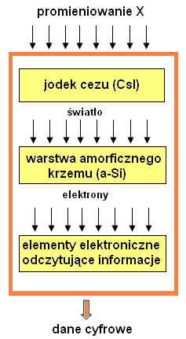
Rys. 19. Zasada działania
detektora krzemowego
[9] ”Krzem jest w chwili obecnej podstawowym materiałem stosowanym do budowy detektorów, ale ze względu na jego małą gęstość i co za tym idzie małą wydajność detekcji (w porównaniu do innych półprzewodników) próbuje się wykorzystać do tego celu także inne materiały. Na tym polu prym wiodą półprzewodniki złożone: arsenek galu (GaAs), tellurek kadmu (CdTe) i tellurek kadmowo-cynkowy (CdZnTe — Cd1−xZnxTe), choć podejmuje się
też próby wykorzystania bardziej egzotycznych połączeń: TlBr, InP, HgI2 i PbI2.” Spośród detektorów półprzewodnikowych znaczny postęp nastąpił w konstrukcji detektorów zawierających matryce z wysokiej jakości dużych monokryształów z CdZnTe. Detektory te wykazują sygnał proporcjonalny do ilości par elektron-dziura generowanych promieniowaniem X.

Coś się kręci wokół nas… przestrzeń 3D
Pisząc o promieniowaniu rentgenowskim w medycynie nie sposób jest pominąć jego możliwości wizualizowania struktur 3D, zapoczątkowane w 1968 roku przez brytyjskiego inżyniera elektronika Godfrey’a Hounsfield’a. Badanie za pomocą tomografu komputerowego (rys. 11) (CT- Computed Tomography) polega na wielokrotnym prześwietlaniu pacjenta odpowiednio uformowaną wiązką promieni rentgenowskich. Detektory w tej metodzie mierzą finalne natężenie wiązki promieniowania, która po przejściu przez ciało pacjenta ulega osłabieniu, w zależności od rodzaju substancji którą napotyka na drodze. Zgodnie z zasadą omówioną w części „Co widzimy na zdjęciu…” niniejszej pracy uzyskujemy informację o wartościach gęstości tkanek wyrażonej w jednostkach Hounsfielda.
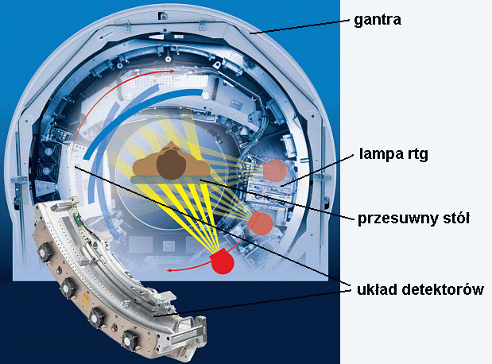 | 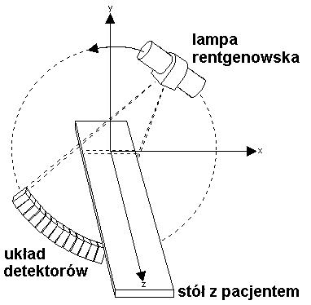
Rys. 20. Budowa tomografu komputerowego rtg [10] | Rys. 21. Rozkład głównych elementów w gantrze  tomografu komputerowego: lampy rtg  i układu detektorów [11]
Podstawowymi elementami tomografu (rys. 20) są: przesuwny stół, na którym leży pacjent, gantra, w której znajduje się „serce” systemu oraz komputer wraz z oprogramowaniem umożliwiającym uzyskanie wizualizacji. W gantrze, po otwarciu pokrywy, można znaleźć najważniejsze elementy umożliwiające obrazowanie. A mianowicie są to lampa rentgenowska, układ wielorzędowych detektorów oraz system zasilania lampy, w którym główną rolę sprawuje generator wysokiego napięcia. Dane zbierane przez detektory, wraz z informacją o położeniu lampy i detektorów, są analizowane przez komputer w celu rekonstrukcji obrazu, a wynik rekonstrukcji jest przedstawiany za pomocą wizualizacji. W dzisiejszych tomografach mamy do czynienia z detektorami wielorzędowymi, czyli mamy możliwość jednoczesnej rejestracji więcej niż jednej warstwy podczas badania. Dzięki 16-rzędowej CT można wykryć guza wielkości ziarenka ryżu, jak również określić charakter takiej zmiany. Obecnie na rynku można spotkać się również z tomografami umożliwiającymi jednoczesną rejestrację 64 warstw o grubości 0,5 mm każda. W takich urządzeniach wykorzystuje się dodatkowo drugie źródło promieniowania rentgenowskiego. Pozwala to na skrócenie czasu badania, jak również zmniejszenie dawki promieniowania pochłoniętego przez pacjenta. Obrazowanie następuje nie tylko w przestrzeni trójwymiarowej, a również w czasie, co daje nam efekt 4D. Umożliwia to rejestrację pracy narządów, np. bijącego serca. Niestety jeszcze w wielu polskich szpitalach można zetknąć się z konstrukcjami tomografów sprzed 9 lat, gdzie wykorzystywano tomografy 8-rzędowe z jednym źródłem promieniowania wymienianym corocznie.
W historii CT wyróżnia się różne generacje tomografów, które pozwalały uzyskiwać potrzebne zobrazowanie w coraz krótszym czasie. Pierwszy tomograf, zainstalowany w 1971 roku, umożliwiał jedynie obrazowanie głowy, natomiast w 1973 roku pojawiły się już tomografy dające możliwość zobrazowania całego ciała. Były to tomografy I generacji, w których znajdowała się lampa rtg oraz jeden detektor. W takim układzie wykorzystano jedną wiązkę skierowaną równolegle do osi detektorów, a skanowanie pacjenta uzyskiwano przez ruch translacyjno-obrotowy układu lampa-detektor (rys. 22a). Po każdym obrocie lampa i detektory wykonywały ruch translacyjny i dokonywały serii naświetlań wzdłuż badanego
a)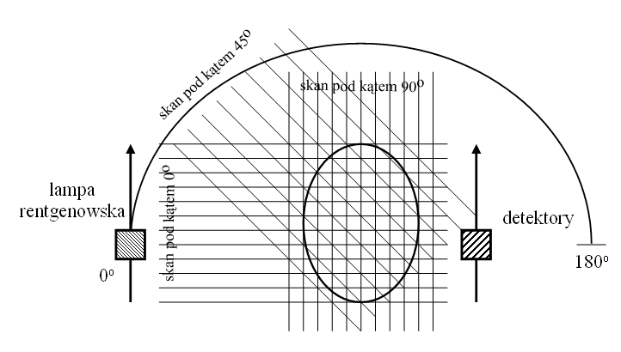 | b)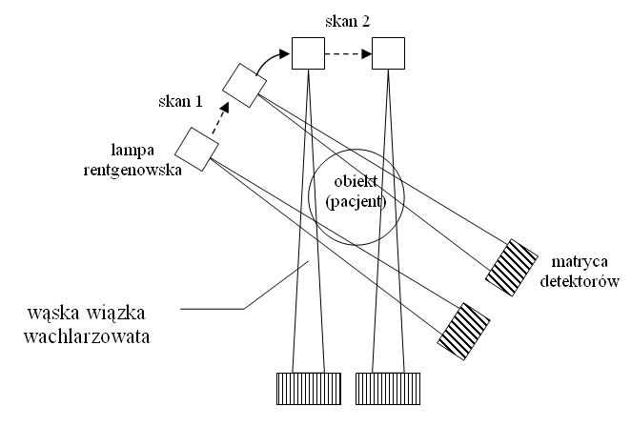
c)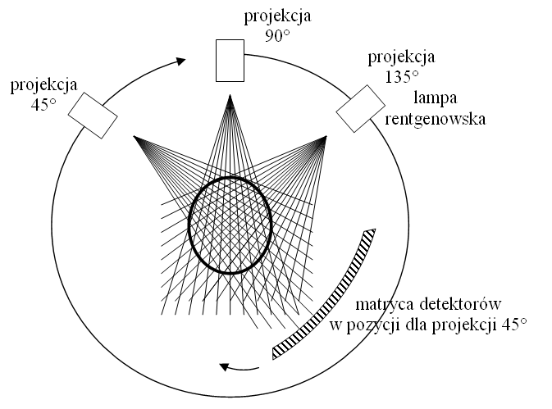 | d)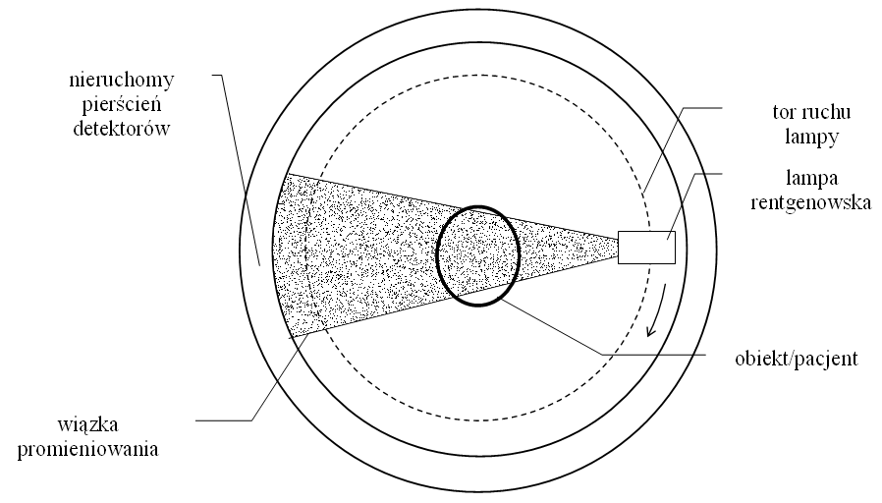
Rys. 22. Konstrukcje tomografów komputerowych: a) I generacji, b) II generacji, c) III generacji, d) IV generacji [12]
obiektu. W II generacji (rys. 22b) wzrosła liczba detektorów, a kształt wiązki zmieniono na wachlarzowaty. Pozostawiono ruch translacyjno-obrotowy. Dzięki temu zabiegowi został skrócony czas skanowania pacjenta z 4,5 minuty do 20 sekund. III generacja była przełomem dla techniki tomografii komputerowej. Wachlarzowata wiązka promieniowania skierowana była na zestaw detektorów nieruchomych względem lampy rentgenowskiej. Wyeliminowanie ruchu translacyjnego pozwoliło na skrócenie czasu skanowania do 10 sekund (obecnie, nawet poniżej 1 sekundy). Lampa z detektorami wykonywała jedynie ruch obrotowy: raz z lewo, raz w prawo. W IV generacji zamiast rzędu detektorów zastosowano cały ich pierścień, a elementem ruchomym w tym układzie pozostała jedynie sama lampa rtg. Taką konstrukcją uzyskano podobne czasy naświetlania jak w III generacji.
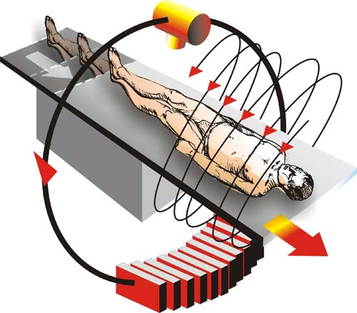
Rys 23. Spiralna tomografia komputerowa [13]
Za V generację uważa się dzisiaj stosowaną powszechnie tomografię spiralną
(rys. 23), w której pacjent przesuwany jest wzdłuż osi gantry z jednoczesnym ruchem obrotowym lampy.

Konkurencja promieniowania X
Promieniowanie rentgenowskie nie jest jedynym narzędziem nieinwazyjnie penetrującym wnętrze naszego organizmu. Istnieją bowiem izotopy promieniotwórcze, które mogą być przyswajane przez określone narządy w wyniku procesów metabolicznych, jakie w nich zachodzą. Podawane są pacjentowi radioaktywne preparaty, a odpowiednio czuła aparatura pozwala stwierdzić, gdzie dany preparat ulokował się w jego ciele. Do tego typu metod zalicza się tzw. PET (Positron Emission Tomography) (rys. 24), używająca bardzo krótko żyjących izotopów promieniotwórczych i pozwalająca śledzić szybko zachodzące procesy. Odpowiednio dobrany radiofarmaceutyk pozwala na diagnozę na podstawie obrazu zmiany chorobowej, której wynikiem jest albo utworzenie „ogniska gorącego” (większa aktywność” albo „ogniska zimnego” (brak aktywności). Pozytony powstające z rozpadu substancji promieniotwórczej mają w tkance zasięg kilku milimetrów. W wyniku zderzenia pozytonu z ujemnym elektronem dochodzi do ich anihilacji, co prowadzi do powstania pary fotonów o tej samej energii 511 keV rozchodzących się w przeciwnych kierunkach tworząc kąt 180°. Wystąpienie pary fotonów w tym samym czasie, zarejestrowane przez dwa z wielu detektorów, stanowi podstawę przybliżonego określenia miejsca, w którym nastąpiła anihilacja pozytonów.
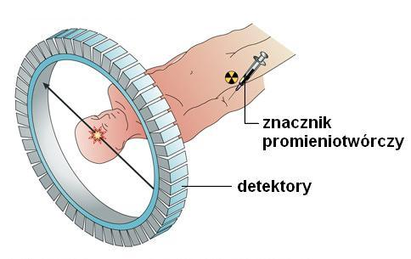
Rys. 24. Zasada działania PET [14]
Główną zaletą PET jest bardzo wysoka czułość i możliwość badania nawet niewielkich zmian powstających w badanych strukturach. Ponadto PET cechuje się stosunkowo dobrą rozdzielczością przestrzenną (przeważnie ok. 5 mm). Niestety rozdzielczość czasowa tej metody jest bardzo słaba, w związku z czym nadal istnieją ograniczenia w przypadku obrazowania mózgu, w którym procesy zachodzą bardzo szybko. Najczęściej spotykaną techniką rozszerzającą zastosowania tomografii emisyjnej PET jest łączenie wyników PET z obrazowaniem typu CT (PET-CT) (rys. 25), co umożliwia dokładne zlokalizowanie guza i monitorować efekty prowadzonej terapii. Takie połączenie jest również stosowane w chirurgii w oszacowaniu właściwego miejsca i zakresu interwencji chirurgicznej. W przyszłości należy się również spodziewać połączenia PET z techniką rezonansu magnetycznego MRI.
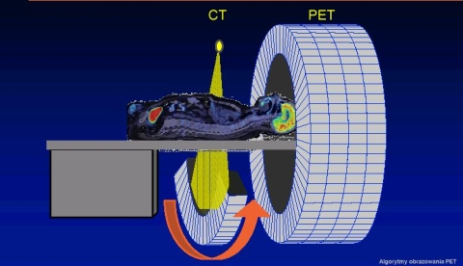
Rys. 25. Zasada działania PET/CT [15]
Kolejną tomografią emisyjną jest tzw. SPECT (Single Photon Emission Computed Tomography). W metodzie tej źródłem promieniowania są rozpady promieniotwórcze radiofarmaceutyków oraz kwanty γ. Promieniowanie wytworzone przez rozpadający się izotop rozchodzi się w różnych kierunkach. Część promieni pada na płaszczyznę γ-kamery, gdzie w kolimatorze następuje ich wstępna filtracja. Przepuszczane są tylko te kwanty, które mają odpowiedni kierunek (co umożliwia dokładne określenie, gdzie zaszła jego emisja. Pozostałe kwanty są pochłaniane przez kolimator, aby nie wprowadzać zakłóceń. Metoda ta jest bardzo podobna do opisanego powyżej PET, z tą różnicą, że w SPECT następuje bezpośrednia detekcja promieniowania γ, podczas gdy w PET mamy do czynienia z anihilacją pozytonów i elektronów, a w efekcie z dwoma przeciwnie skierowanymi fotonami. Rozdzielczość SPECT jest niestety bardzo mała (około 1cm), jednakże w porównaniu z PET jest metodą stosunkowo niedrogą. Podobnie jak w PET tutaj również występuje powiązanie z tomografią komputerową, dzięki czemu mamy do czynienia z metodą SPECT/CT.
Niewątpliwie najbardziej konkurencyjną metodą ze względu na brak negatywnego wpływu na organizm ludzki jest tzw. MRI, czyli tomografia rezonansu magnetycznego. Konwencjonalne techniki wizualizacji opierają się przede wszystkim na różnicach właściwości fizycznych struktur ciała związanych, np. z gęstością tkanki. W przeciwieństwie do nich, w rezonansie magnetycznym wykorzystuje się zróżnicowany skład chemiczny, co czyni go metodą bardzo czułą, przede wszystkim w badaniach tkanek miękkich. Jest to niezmiernie cenna właściwość tej metody, która pozwoliła uczynić MRI jednym z głównych narzędzi badań mózgu oraz układu nerwowego człowieka. Obrazowanie za pomocą rezonansu magnetycznego polega na umieszczeniu pacjenta w komorze aparatu, w stałym polu magnetycznym o wysokiej energii (rys. 26). Cewki gradientowe umożliwiają wytworzenie gradientu pola magnetycznego w dowolnym kierunku. Silne magnesy wytwarzają jednorodne pole, które powoduje, że momenty magnetyczne lub inaczej spiny jąder wodoru (protonów) porządkują się w kierunku pola. Dodatkowe cewki wytwarzają krótkie impulsy promieniowania elektromagnetycznego o częstotliwości radiowej. Jądra wodoru absorbują energię tych fal radiowych, zmieniają swój stan, a potem oddają energię emitując fale o tej samej częstości (zachodzi więc zjawisko rezonansu). Sygnały te odbierane są przez aparat i można precyzyjnie zlokalizować miejsce, w którym zachodzi emisja.
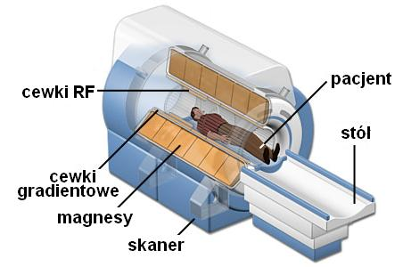
Rys. 26. Ogólna budowa skanera MRI [16]
Jedną z głównych zalet MRI, w porównaniu do CT jest możliwość uzyskania obrazu struktury w różnych płaszczyznach bez uprzedniej zmiany pozycji leżącej pacjenta. Wspomagają ten proces wspomniane wcześniej cewki gradientowe. Dodatkowo badanie MRI jest znacznie bezpieczniejsze. Wadą MRI jest jednak wciąż mała dostępność, ze względu na wysoką cenę skanerów. Dodatkowo lepsze efekty obrazowania kości uzyskuje się przy wykorzystaniu promieniowania rtg.

Co nam przyszłość powie?
Niektórzy uważają, że zastosowanie technik rentgenowskich przeżyło już czasy świetności i coraz częściej będzie zastępowane przez inne metody, chociażby MRI. Jednakże moim zdaniem, przyszłość ta nie nastąpi zbyt szybko, ponieważ na razie nie ma konkurencyjnej metody z punktu widzenia obrazowania struktur kostnych oraz wysokorozdzielczościowego wizualizowania dokładnego rozmieszczenia struktur naszego organizmu. Rentgenowska tomografia komputerowa umożliwia dodatkowo wykonywanie operacji z jednoczesnym obrazowaniem (otwarte tomografy), dzięki czemu lekarz wie gdzie znajduje się w tej chwili narzędzie. Pozwala to wykonać skomplikowane operacje wykonując małe nacięcie zamiast otwierać bardziej nasze wnętrze. Technika MRI nie nadaje się do tego typu obrazowania ze względu na silne pole magnetyczne, które uniemożliwia zastosowanie konwencjonalnych metalowych narzędzi chirurgicznych. Dodatkowo mało komfortowy wydaje się być dla chirurga olbrzymi hałas w pomieszczeniu z uruchomionym skanerem MRI.
Ponadto należy się poważnie zastanowić, czy warto jest rezygnować z konwencjonalnych technik rentgenowskich na rzecz dokładniejszych, ale o wiele droższych technik obrazowania, w przypadku kiedy aż taka dokładność wcale nie jest wymagana (np. obrazowanie złamania kości piszczelowej)? Ponadto czas poświęcony na badanie CT lub MRI jest znacznie większy i wymaga często odpowiedniego przygotowania pacjenta, natomiast w przypadku tradycyjnych zdjęć rtg, pacjent wchodzi do pomieszczenia, odsłania z odzieży prześwietlaną część ciała, staje przed urządzeniem, bądź kładzie się na stole, czeka kilka sekund i może zbierać się do wyjścia. Podczas gdy w przypadku CT czy MRI pacjent zmuszony jest do bycia wsuniętym w gantrę, co dla niektórych (szczególnie tych zmagających się z klaustrofobią) stanowi barierę nie do przekroczenia.
Obecnie opracowuje się coraz to nowsze algorytmy umożliwiające obrazowanie narządów, zmniejszające czas wykonywania badania. Opracowuje się również coraz to nowsze i dokładniejsze detektory promieniowania X, jak również wydajniejsze lampy rentgenowskie wraz z wydajniejszymi systemami chłodzenia. Dąży się do zminimalizowania promieniowania absorbowanego przez pacjenta, przez co do obniżenia jego skutków ubocznych.
Czy istnieje jeszcze przyszłość dla promieniowania rentgenowskiego? Jak najbardziej tak. Dopóki nie zostaną wynalezione inne sposoby wizualizacji tkanek twardych, o znacznie lepszych właściwościach i możliwościach, promienie Roentgena będą wiodły prym wśród metod diagnostycznych.

Literatura
[1] University of Iowa Health Care World Wide Web www.uihealthcare.com. Dostęp 27.12.2008.
[2] Zespół fizyków ZSO Turek World Wide Web www.fizyka.net.pl. Dostęp 28.12.2008.
[3] Jan Pluta. Oddziaływanie elektronów z materią. Materiały do wykładu Metody i technologie jądrowe, Uczelniana oferta dydaktyczna PW, rok akademicki 2008/2009.
[4] Institut für Kernphysic World Wide Web www.ikp.uni-koeln.de. Dostęp 5.01.2009.
[5] Natalia Golnik. Materiały do wykładu Radiologia, rok akademicki 2005/2006.
[6] Pierwsza Polska Przychodnia Internetowa World Wide Web www.przychodnia.pl. Dostęp 6.01.2009.
[7] Red. Maciej Nałęcz. Biocybernetyka i inżynieria biomedyczna 2000. Tom 9. Fizyka medyczna. Rozdział 2 – Radiodiagnostyka. Akademicka Oficyna Wydawnicza EXIT, Warszawa, 2002. ISBN 83-87674-37-0.
[8] Edge Medical Devices World Wide Web www.edge.co.il. Dostęp 17.01.2009.
[9] Krzysztof Świentek. Zastosowanie krzemowych detektorów paskowych do
obrazowania medycznego z wykorzystaniem promieniowania X o dwóch energiach. Rozprawa doktorska. Akademia Górniczo-Hutnicza im. Stanisława Staszica w Krakowie. Kraków, maj 2005.
[10] Siemens World Wide Web http://w1.siemens.com. Dostęp 17.01.2009
[11] Witold Skrzyński World Wide Web www.ws.aplus.pl/erleusortok.html. Dostęp 18.01.2009.
[12] Wolna encyklopedia Wikipedia World Wide Web www.wikipedia.pl. Dostęp 18.01.2009.
[13] The Computer Vision & Media Technology Laboratory World Wide Web www.cvmt.dk. Dostęp 18.01.2009.

[14] Nature Reviews Cancer World Wide Web www.nature.com/nrc. Dostęp 18.01.2009.

[15] Polski Portal Radiologii World Wide Web www.radiolog.pl. Dostęp 18.01.2009.

[16] National High Magnetic Field Laboratory World Wide Web www.magnet.fsu.edu. Dostęp 18.01.2009.

Rura szklana z wtopionymi dwoma elektrodami, w której znajduje się badany gaz pod niskim ciśnieniem lub próżnia. Do elektrod przykłada się napięcie otrzymywane w cewce indukcyjnej, połączonej z baterią. Przepływ prądu pomiędzy elektrodami powoduje powstanie promieniowania, zwanego promieniowaniem katodowym.

